2010年河南省初中学业水平暨高级中等学校招生考试试卷
物 理
审核人：陈亮 校对人：张浩
注意事项：
1．本试卷共6页，五大题，23小题，满分70分，考试时间60分钟。请用蓝、黑色钢笔
或圆珠笔直接答在试卷上，选择题答案填在答案栏中。
2．答卷前请将密封线内的项目填写清楚。
一、填空题(每空l分，共14分)，
1．（2010·河南）指南针是我国古代四大发明之一。指南针能够指南北，是因为本身具有 性的指南针受到了 的作用。
1．磁 地磁场

2．（2010·河南）我国家庭电路中，火线与零线之间的电压为 V。用测电笔可以辨别哪条是火线，图l所示的两种使用方法中，正确的是 图。

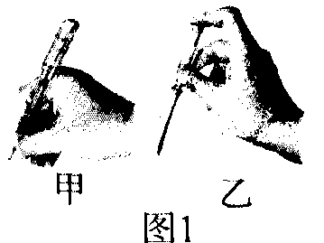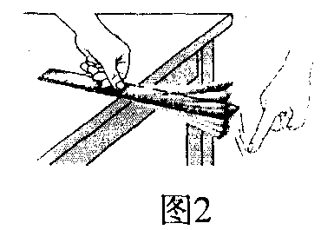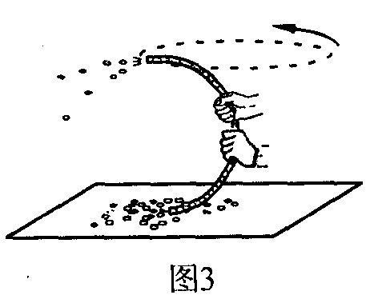

2． 220 乙

3．（2010·河南）如图2所示，将一把钢尺紧按在桌面上，一端伸出桌面适当的长度，拨动钢尺，就可听到钢尺振动发出的声音。逐渐增加钢尺伸出桌面的长度，钢尺振动发出声音的音调会逐渐变 。当钢尺伸出桌面超过一定长度时，虽然用同样的力拨动钢尺振动，却听不到声音，这是由于 。
3．低 钢尺振动的频率小于20Hz

4．（2010·河南）学习物理离不开数学方法的支持，例如，有些物理量之间的比值就具有特定的物理意义，可以把它定义为一个新的物理量。在我们学过的物理量中，利用这种方法定义的有速度、密度 、 等。
4．压强、功率、电阻、电功率等

5．（2010·河南）在科学晚会上，小亮用一根胶管表演了一个有趣的节目。如图3所示，他一只手握住管的中部，保持下半部分不动，另一只手抓住上半部，使其在空中快速转动，这时下管口附近的碎纸屑被吸进管中，并“天女散花”般地从上管口飞了出来。产生这一现象的物理原理是 。
5．流体流速大的地方压强小

6．（2010·河南）在图4所示的电路中，电阻R₁=4Ω，R₂=2Ω，电源电压保持不变。当开关S₁、S₃，断开，S₂闭合时，电流表的示数为0.5A；当开关S₁、S₃，闭合，S₂断开时，电流表的示
数为 A。
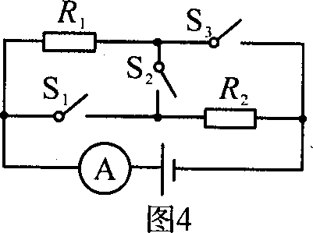
6．2.25

7．（2010·河南）郑西(郑州一西安)高速铁路客运专线已于2010年2月6日建成通车。专线全长505km，承担运行任务的“和谐号”动车组(如图5所示)，最高车速可达350km／h。G2009次列车下午17：10从郑州发车，l9：08到达西安，则这次列车的平均速度约为 km／h。为了确保行车安全，列车上的监控系统，通过对高速运转车轮的热辐射产生的一种不可见光进行检测，实现对车轮温度的实时监控。这种不可见光是 。
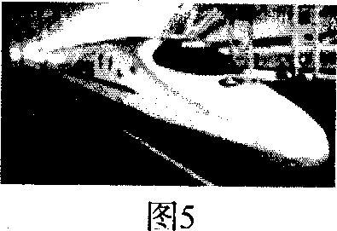
7．256.8（256~257均给分） 红外线

8．（2010·河南）比较是一种重要的科学方法。请你将声音和光进行比较，写出它们的一种相同点
和不同点。
相同点： 。
不同点： 。
8．相同点：都能在空气中传播；都能反射；都可以传递能量；都是一种波等。
不同点：光可以在真空中传播，声音不能在真空中传播；声音和光的传播速度不同；
光是电磁波，声音不是电磁波等。

二、选择题(每小题2分，共l6分)在每个小题的选项中，只有一个选项符合题目要求，请将其序号填人下面的答案栏中。

9．（2010·河南）关于材料的性质及其应用，下列说法错误的是
A．有的半导体对光比较敏感，可以用来制造光敏电阻
B．铜的导电性较好，可以用来制造保险丝
C．金刚石的硬度比较大，可以用来做钻头
D．超导材料在低于临界温度时电阻为零，将来可用于远距离输电

10．（2010·河南）下列数据与事实相差较大的是
A．教室内一盏日光灯的功率约为40W
B．你正常步行的速度约为lm／s
C．使人体感觉舒适的环境温度为25℃左右
D．中岳嵩山顶峰的大气压约为1.5×10⁵Pa

11．（2010·河南）迎世博晚会上，彩色气球伴随欢庆的乐曲匀速上升，在此过程中，气球的
A．动能转化为势能，机械能不变
B．动能转化为势能，机械能增大
c．动能不变，势能增大，机械能增大
D．动能不变，势能不变，机械能不变

12．（2010·河南）下列过程中，有一个力的作用效果与其他三个不同类，它是
A．把橡皮泥捏成不同造型
B．进站的火车受阻力缓缓停下
C．苹果受重力竖直下落
D．用力把铅球推出

13．（2010·河南）如图6所示，a、b、c、d是距凸透镜不同距离的四个点．F为焦点。下列几种光学仪器的成像原理与物体在不同点时的成像情况相对应，下列说法正确的是
A．幻灯机是根据物体放在c点时的成像特点制成的
B．照相机是根据物体放在d点时的成像特点制成的
C．使用放大镜时的成像情况与物体放在口点时的成像情况相似
D．人眼看物体时的成像情况与物体放在F点时的成像情况相似
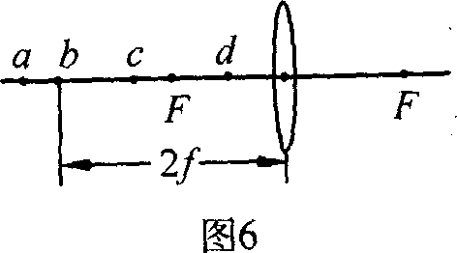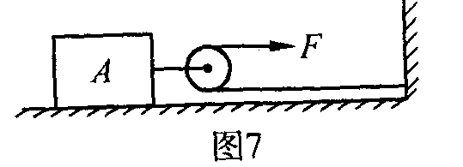

14．（2010·河南）如图7所示，用F=50N的水平拉力，通过一个动滑轮，使重为200N的物体A水平向右匀速移动了3m，在这个过程中[来源:Zxxk.Com]
A．拉力F做了l50J的功
B．拉力F做了300J的功
C．重力做了600J的功
D．重力做了1200J的功

15．（2010·河南）放在条形磁铁和通电螺线管旁边的小磁针，静止时N极的指向就是小磁针中心所在位置的磁场方向，图8所示的四幅图中，小磁针的指向错误的是 C

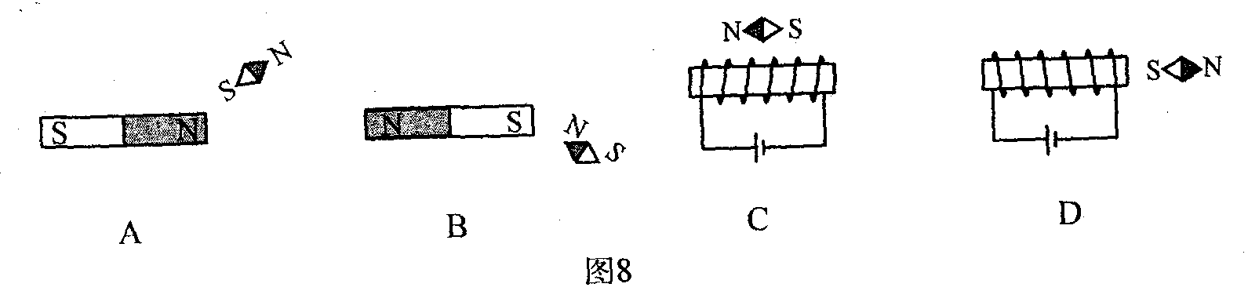

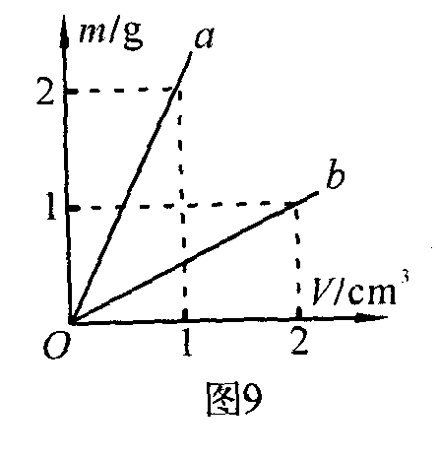
16．（2010·河南）图9是a、b两种物质的质量与体积的关系图像。分别用a、b两种物质制成两个规则的实心长方体甲和乙，下列说法中正确的是
A．将物体甲放入水中，一定漂浮在水面
B．将物体乙放入水中，一定沉入水底
C．将体积相等的甲、乙两物体捆在一起放入水中，一定漂浮在水面
D．将质量相等的甲、乙两物体捆在一起放入水中，一定漂浮在水面

三、作图题(每小题2分，共4分)
17．（2010·河南）如图10所示，在O点放置一个平面镜，使与水平方向成60⁰角的太阳光经O点反射后，水平射人窗口P中。请你在图中画出平面镜的位置，并标出反射角的度数。
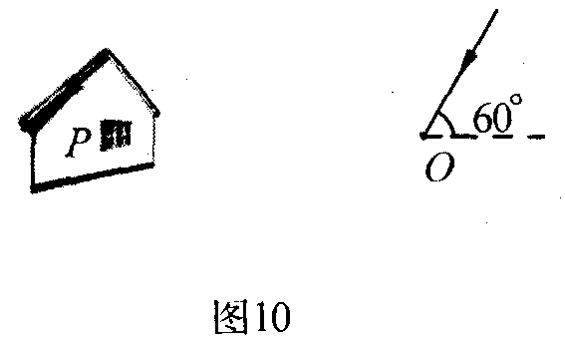

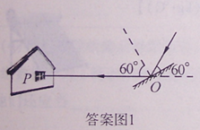

18．（2010·河南）如图11所示，在课桌的C点用最小的力把桌腿B抬离地面，在抬起时桌腿A没有
滑动。请在C点画出这个力的示意图，并标出它的力臂l。
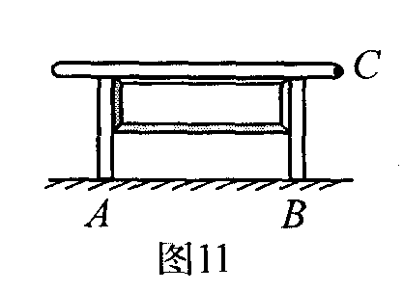
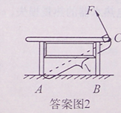

四、实验探究题(第l9题5分，第20题6分，第21题8分。共19分)

19．（2010·河南）小凡同学在实验室做“观察水的沸腾”实验，当水温为82⁰C时开始记录数据，以后每隔lmin读一次温度计的示数，直到水沸腾一段时间后停止读数，其数据记录如下表所示。
(1)在记录第四次数据时，温度计的示数如图l2所示，请将读数填在表内空格中。
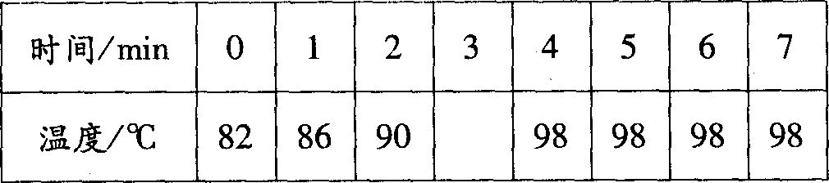
(2)请根据表格中的数据，在图13中作出水的温度随时间变化的图线。
(3)由图线可知，水在沸腾过程中温度的特点是 .。
(4)实验结束后，同学们在交流时，发现各自测出的水的沸点大都不是100⁰C，可能原因是 (写出一点)。

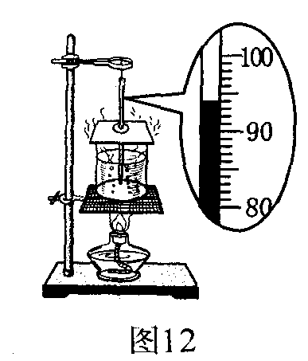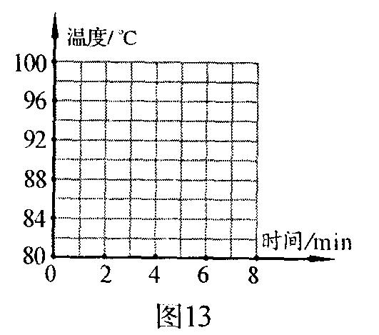

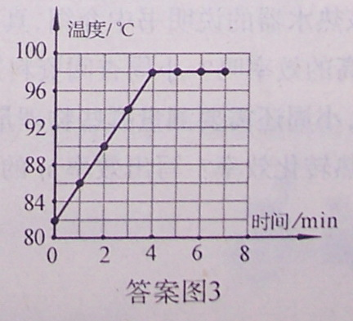
19．（5分）
(1) 94 （1分）
(2) 如答案图3所示 （2分）
(3) 保持不变 （1分）
(4)气压不是1标准大气压（温度计不准确、读数有误差、
水有杂质等） （1分）

20．（2010·河南）用图l4所示的实验装置研究运动和力的关系。
(1)让小车从斜面上滑下后沿水平面运动，是为了使小车在竖直方向上受到的 力和 力相平衡，其作用效果相互抵消，相当于小车只受水平方向上的摩擦力。
(2)每次都让小车从同一个斜面的 位置由静止开始滑下，是为了使小车在滑到斜面底端时具有相同的速度。
(3)比较图14中小车在不同表面滑行的最大距离，可以得出：在初速度相同的条件下，水平面越光滑，小车受到的摩擦力越 ，小车运动的越 。
(4)在此实验的基础上进行合理的推理，可以得到：运动物体不受外力时，它将
。

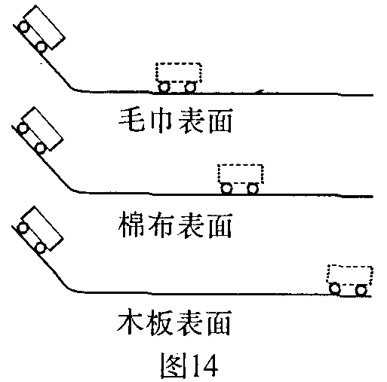

20．（6分）
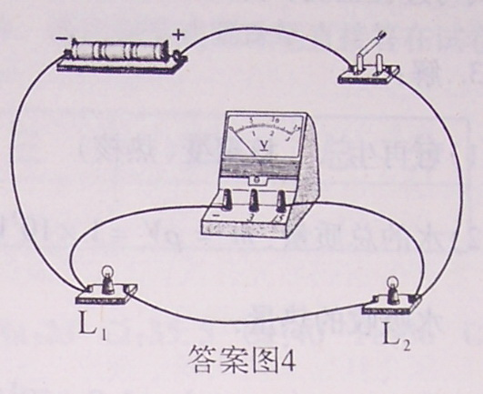
(1)重 支持 （2分）
(2) 同一（顶端） （1分）
(3) 小 远 （2分）
(4)保持匀速直线运动 （1分）

21．（2010·河南）小刚和小丽用图l5所示的器材探究串联电路的电压关系，用三节干电池串联做电源，两只小灯泡的规格不同。
(1)请用笔画线代替导线，连接实验电路。要求：L₁和L₂：串联，电压表测量两灯串联后的总电压。
(2)小刚用电压表测量L_{l}两端的电压时，直接选用0～3V的量程，小丽说这样不行，规范的操作方法应该是 。
(3)他们在测量L₂两端的电压时，两灯突然熄灭，电压表示数变为0。小刚用电压表检测L1两端的电压，示数为电源电压，由此判断出L₁处的故障是 ；L₂是短路还是正常的?小丽在原电路中又添加了一个电学器材，就检验出了结果，她的方法可能是

(4)他们排除故障后继续实验，得出了右表所示的一组数据。为了得出串联电路电压关系的普遍规律池们还应当 。
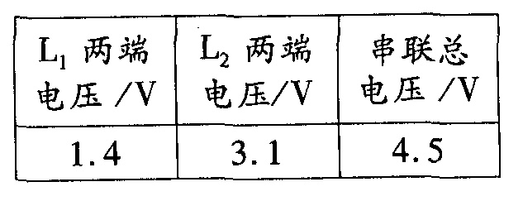
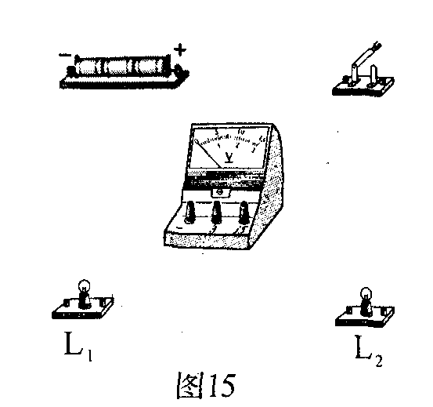

21．（8分）
(1) 如答案图4所示 （1分）
(2)先选用0~15V的量程试测，如果示数小于3V，再改用0~3V量程测量 （2分）
(3) 断路 （1分）
用小灯泡或定值电阻或滑动变阻器与L₁并联（或替换L₁），如果L₂发光，则L₂正常；若L₂不发光，则L₂短路 （2分）
(4)换用不同规格的器材（灯泡、电源）或加滑动变阻器，多次测量（只答多次测量给1分）
（2分）

五、综合应用题(第22题8分，第23题9分，共17分)

22．（2010·河南）随着人民生活水平的提高，电动自行车已进入千家万户。小明家新买的某种型号电动自行车的主要技术参数如表中所示。
(1)电动自行车在构造上利用了很多物理知识，请你仿照例句，另外写出一条不同的构造与原理。
示例：车座做成宽大的马鞍状，是通过增大受力面积来减小压强。
答： 。

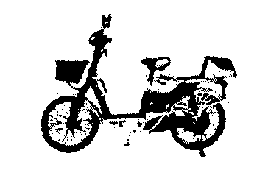
(2)该车以额定功率行驶时，通过电机的电流为多大?

整车质量 | 40kg
电机额定功率 | 240W
额定工作电压 | 48V
最大车速 | ≤20km／h

(3)电动自行车行驶时所受的阻力为人车总重的0.04倍，电机能把80％的电能转化为克服阻力做功。质量为60k9的小明骑着这辆电动车，在平直公路上以额定功率匀速电动行驶10min，通过的路程是多少?(g取10N／kg)

22．解：
(1)轮胎表面有凹凸不平的花纹，是通过增大粗糙程度来增大摩擦；
车轮毂用铝合金制造，是通过减小密度来减小整车质量；
尾灯用红色反射镜制造，是通过反射红光来增加警示性；
车轴使用轴承，是利用滚动来减小摩擦等。
(2)由P=UI得
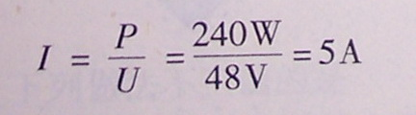

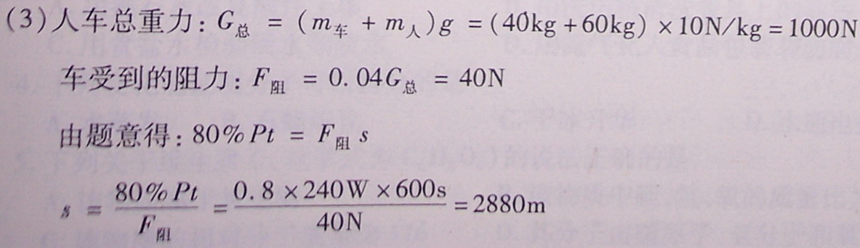

23．（2010·河南）为了响应“节能减排”的号召，小周家买了一台容积为100L的太阳能热水器。请你与小周一起，对太阳能热水器进行研究与计算。
(1)太阳能是 能源(填“可再生”或“不可再生”)。太阳的巨大能量来自于太阳内部的 反应。
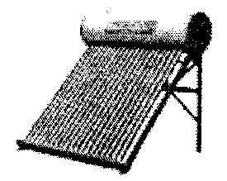
(2)小周早晨把热水器加满水，温度传感器显示水温为l8 ºC，下午放学时看到显示的水温为78 ºC，则热水器中的水吸收了多少热量?与使用电热水器相比，相当于节约了多少度电?【不计电热水器的热量损失，c_{水}=4.2×10³J／(Kg·ºC)】
(3)该热水器的说明书中介绍，真空管热水器可以把90％的太阳能转化为水的内能，真有这么高的效率吗?小周查阅资料知道，他们所在地区单位受光面积上接收太阳能的功率为P，小周还需要测量哪些物理量，并运用本题计算出的热量Q，就可估测出这台热水器的光热转化效率?写出效率田的表达式。(用代表物理量的字母表示，不需计算具体数据)

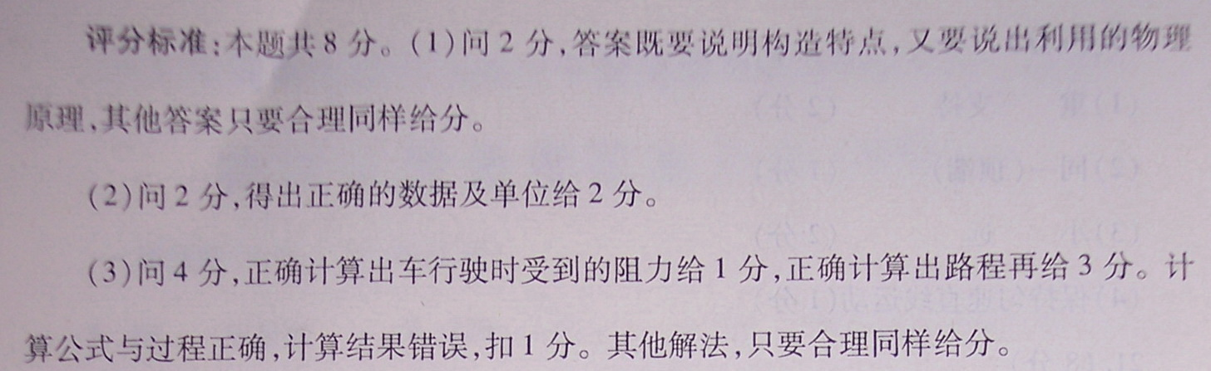
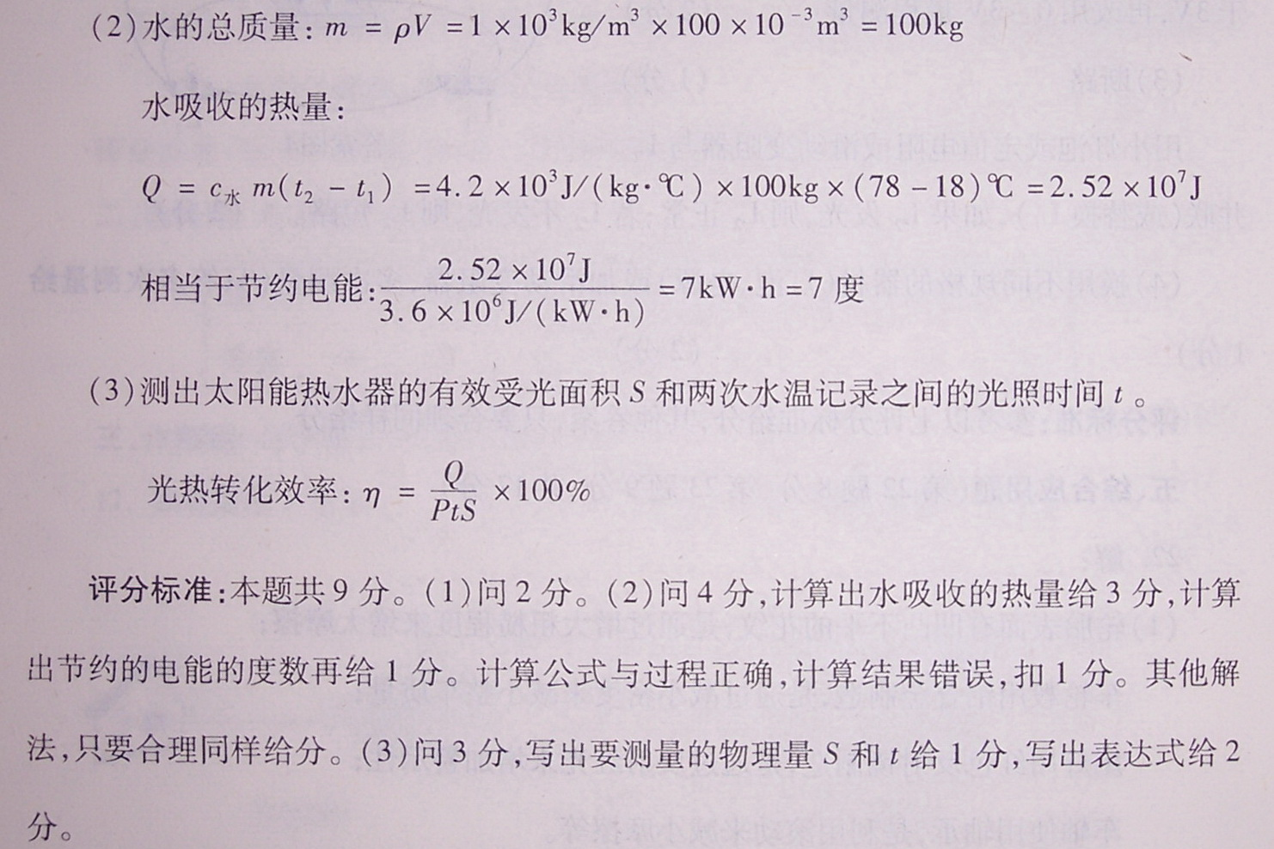
23．解(1)可再生 核聚变（热核）

